МІНІСТЕРСТВО ОСВІТИ І НАУКИ УКРАЇНИ

СУМСЬКИЙ ДЕРЖАВНИЙ УНІВЕРСИТЕТ

КАФЕДРА ІНФОРМАЦІЙНИХ ТЕХНОЛОГІЙ

**ЗВІТ З ЛАБОРАТОРНОЇ РОБОТИ №11-12**

з дисципліни «Алгоритми і структури даних»

на тему «Алгоритми Прима та Крускала»

Виконав студент групи КН-32

Ярош Я.О.

Перевірила Шаповалов С.П.

Варіант 9

Суми 2024

**Завдання 1**

1. **Постановка задачі**

Створити комп’ютерну реалізацію алгоритмів Прима та Крускала для графа за варіантом завдання. Написати програму (функцію main), що містить опис заданих графів та процедури знаходження остових дерев за алгоритмами.

1. **Написання коду**

Для виконання завдання буду використовувати мову програмування Golang.

Структура, що описує ребро графа, де u та v – вершини,

які з’єднує ребро, а weight – вага ребра

Структура графа, що містить кількість вершин (vertices) і список ребер (edges)

Структура даних для перевірки, чи належать вершини

одному компоненту зв’язності

Функція для ініціалізації структури UnionFind  
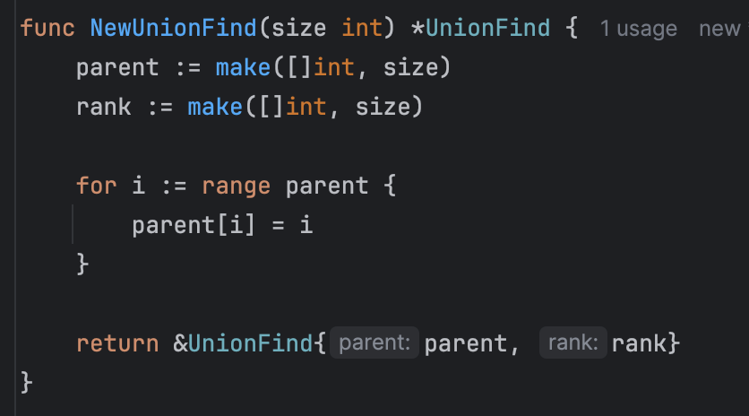

Функція для знаходження кореневої вершини з стисненням шляху для оптимізації

Функція, яка об’єднує два компоненти зв’язності

Алгоритм Крускаля

Реалізація черги з пріоритетом

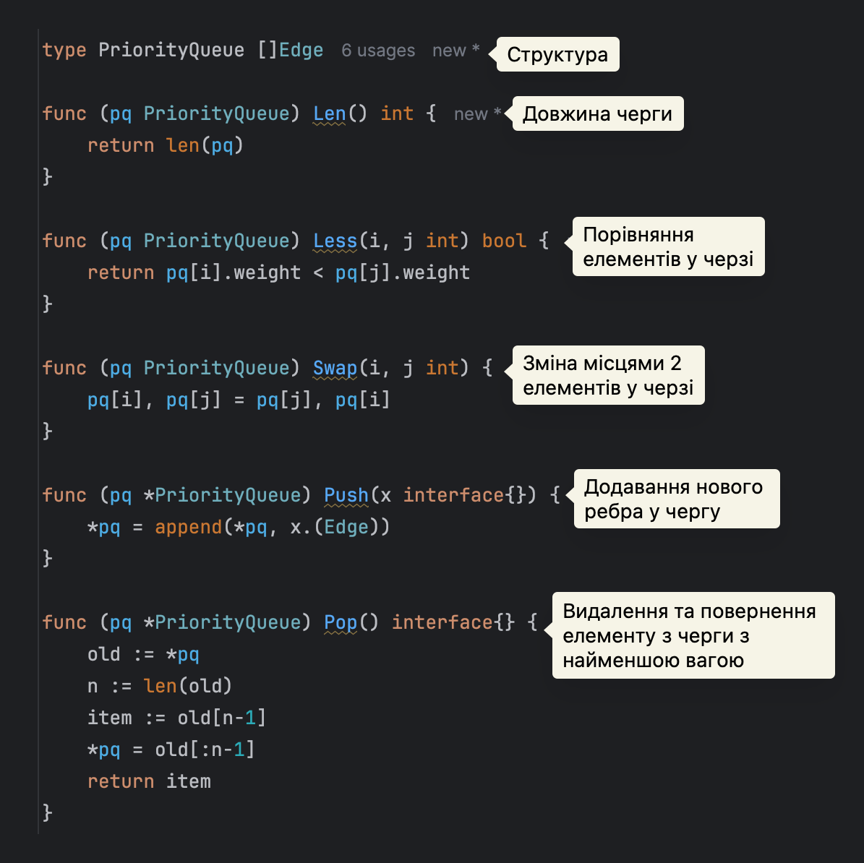

Алгоритм Прима

Основна функція main

**Завдання 2,3,4**

2. Порівняти виконання алгоритмів за часом та кількістю операцій під час виконання.

3. Вивести в консоль результати.

4. Заповнити порівняльну таблицю.

Для алгоритму Прима потрібно більше операцій, але менше часу

|  |  |  |
| --- | --- | --- |
| **Назва алгоритму** | **Кількість операцій** | **Час виконання** |
| Алгоритм Крускала | 71 | 32.834µs |
| Алгоритм Прима | 189 | 4.333µs |

**Github**

[Посилання](https://github.com/xxehwuq/sumdu/tree/main/2%20%D0%BA%D1%83%D1%80%D1%81/%D0%90%D0%BB%D0%B3%D0%BE%D1%80%D0%B8%D1%82%D0%BC%D0%B8%20%D1%96%20%D1%81%D1%82%D1%80%D1%83%D0%BA%D1%82%D1%83%D1%80%D0%B8%20%D0%B4%D0%B0%D0%BD%D0%B8%D1%85/%D0%9B%D0%B0%D0%B1%D0%BE%D1%80%D0%B0%D1%82%D0%BE%D1%80%D0%BD%D0%B0%20%D1%80%D0%BE%D0%B1%D0%BE%D1%82%D0%B0%20%E2%84%9611-12)